PEDIDO DE PROVIDENCIA Nº______________/2022

Sete Lagoas, 03 de Janeiro de 2022

Exmo. Sr. Presidente, da Câmara Municipal de Sete Lagoas – MG

A vereadora signatária vem requerer de V. Exa., ouvida a Casa e após tramitação regimental, que seja enviada correspondência ao Exmo. Sr. Prefeito Municipal, solicitando junto ao setor competente o que se segue:

- QUE SEJA FEITO ESTUDO TÉCNICO DE VIABILIDADE DE INSTALAÇÃO DE PLACA DE SINALIZAÇÃO DE PARE NO CRUZAMENTO DAS RUAS DILSON JOSÉ DUTRA COM A RUA JOSÉ AMBROSIO SOTERO NO BAIRRO BELA VISTA III.
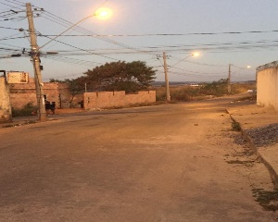

Justificativa: Tal solicitação veio através dos moradores do bairro pois nesse cruzamento aconteceu vários acidentes, sendo assim a instalação da placa pare visa proporcionar maior segurança no trânsito e para as pessoas que ali transitam.



